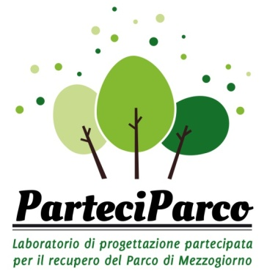
ALLEGATO A - MODULO ISCRIZIONE WORKSHOP

Desidero partecipare al workshop in qualità di:

MAKER FEEDER

* i campi contrassegnati con l’asterisco sono da ritenersi obbligatori per l’iscrizione

Nome e Cognome *
__________________________________________________________________________________

Partecipo In qualità di rappresentante di *: (indicare nome dell’associazione/ente/gruppo informale/ altro…)
_________________________________________________________________________________

Dati di riferimento *
(sede legale o indirizzo dell’associazione/ente/..)
__________________________________________________________________________________
__________________________________________________________________________________

Indirizzo mail *
__________________________________________________________________________________

Siti e blog
__________________________________________________________________________________
__________________________________________________________________________________

Ambito di lavoro *
(indicare ambiti di interesse e di attività dell’associazione/ente/…) __________________________________________________________________________________
__________________________________________________________________________________
__________________________________________________________________________________
__________________________________________________________________________________
__________________________________________________________________________________

Proposta per la gestione del parco
(Se si partecipa in qualità di MAKER, indicare sinteticamente la propria idea sulla gestione del Parco, o di una sua parte e il contributo che potrebbe essere fornito direttamente dall’ente/ associazione/ gruppo informale)
__________________________________________________________________________________
__________________________________________________________________________________
__________________________________________________________________________________
__________________________________________________________________________________
__________________________________________________________________________________
__________________________________________________________________________________
__________________________________________________________________________________
__________________________________________________________________________________
__________________________________________________________________________________

